

FEASR – Fondo Europeo Agricolo per lo Sviluppo Rurale – L’Europa investe nelle zone rurali
PSR 2014-2020 della Regione Piemonte – MISURA 19 – Sostegno allo sviluppo locale LEADER
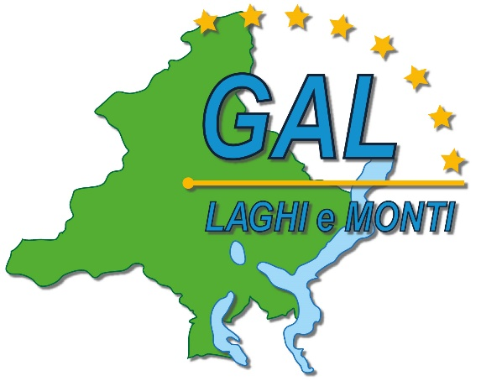

GAL Laghi e Monti del Verbano Cusio Ossola

Piano di Sviluppo Locale:
“Imprese e territori per lavorare insieme:
Uno sviluppo sostenibile per il Verbano Cusio Ossola”

AMBITO TEMATICO: “Sviluppo e innovazione delle filiere e dei sistemi produttivi locali”
BANDO PUBBLICO
PER LA SELEZIONE DI PROGETTI INTEGRATI DI FILIERA (PIF)

Allegato 3
DICHIARAZIONE DI INDIPENDENZA IN MERITO ALLE QUOTE DI PARTECIPAZIONE
Operazione 8.6.1
Investimenti per incrementare il potenziale economico delle foreste e dei prodotti forestali
BANDO n° 01 / 2020
SCADENZA: 31 LUGLIO 2020
DICHIARAZIONE DI INDIPENDENZA IN MERITO ALLE QUOTE DI PARTECIPAZIONE
(Dichiarazione di certificazione e atto notorio resa ai sensi degli articoli 46 e 47 del D.P.R. 28.12.2000 n. 445)
Il/La sottoscritto/a (Cognome e nome)
C. F.
nato/a il |  |  | a
in qualità di Legale Rappresentante dell’impresa
avente sede legale nel Comune di
in Via |  |  |  |  |  | N° |  | CAP
C. F./P. IVA

In quanto aderente all’accordo di filiera per la realizzazione del progetto (inserire il titolo del progetto di filiera) presentato a valere sulla domanda di sostegno a valere sul bando 1/2020 Operazione 8.6.1 del GAL Laghi e Monti del Verbano Cusio Ossola “Investimenti per incrementare il potenziale economico delle foreste e dei prodotti forestali”,
consapevole delle responsabilità anche penali assunte in caso di rilascio di dichiarazioni mendaci, formazione di atti falsi e loro uso, e della conseguente decadenza dai benefici concessi sulla base di una dichiarazione non veritiera, ai sensi degli articoli 75 e 76 del decreto del Presidente della Repubblica 28 dicembre 2000, n. 445 (Testo unico delle disposizioni legislative e regolamentari in materia di documentazione amministrativa),
DICHIARA CHE
l’impresa sopra indicata:
- non è partecipata in misura superiore al 25% da altra impresa inserita nello stesso progetto di filiera;
- non è partecipata in misura superiore al 25% o da persone fisiche o giuridiche che partecipano in misura analoga ad altra impresa inserita nello stesso progetto integrato.

Data |  | Firma

